Vue général

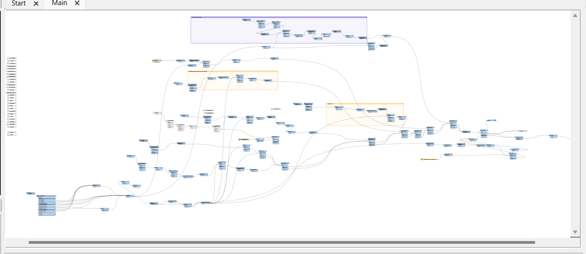

Lecture des empreintes des images

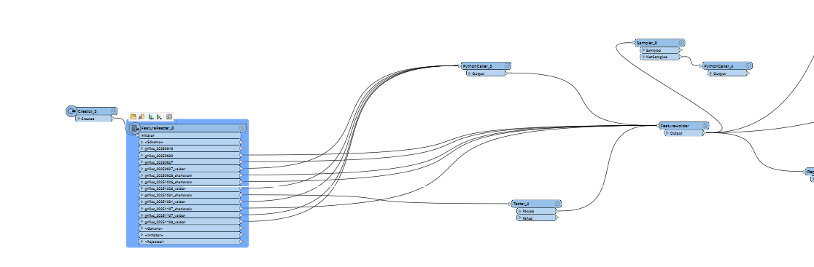

Jointure avec les données d’élévation et calcul de l’altitude

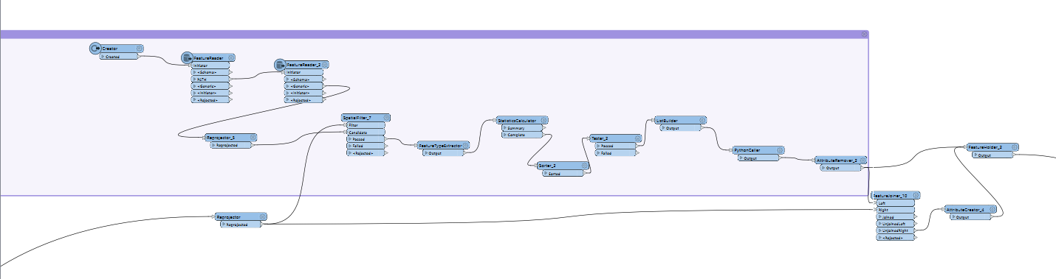

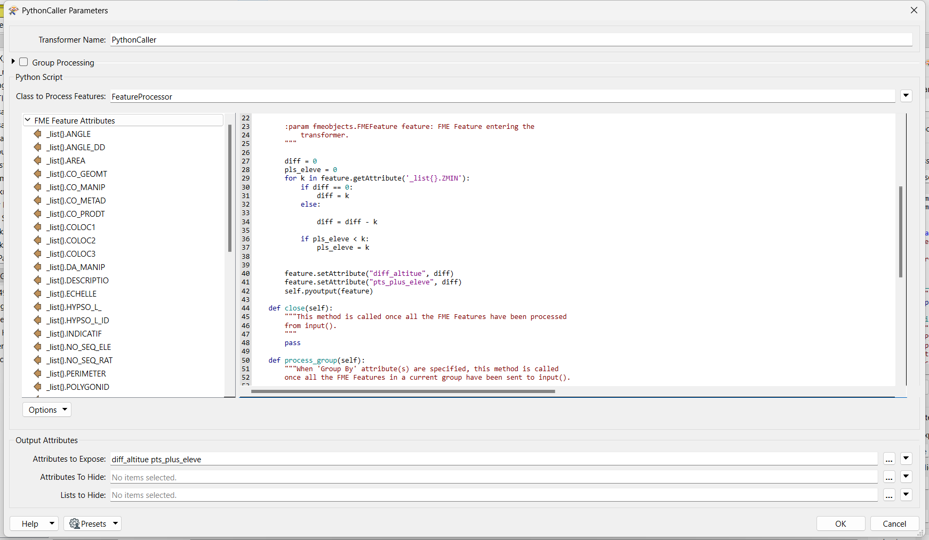

Déterminer les zones agricoles

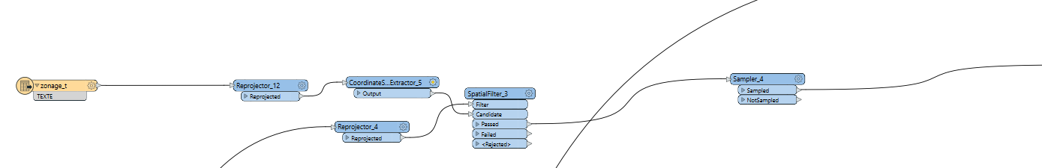

Découpage avec le réseau routier

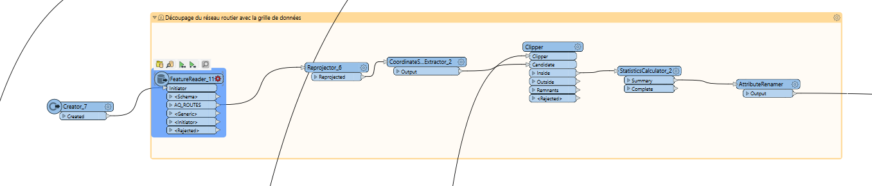

Découpage des polygones du jeu de données sur l’écologie forestier 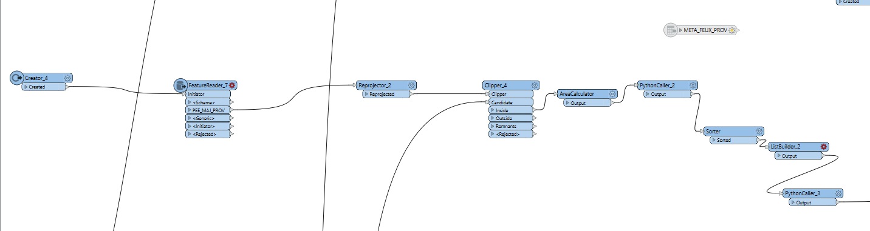

Découpage avec les feu de foret

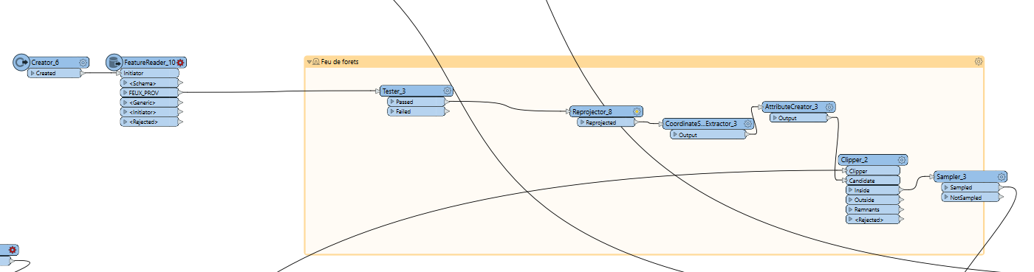

Jointure sur les données minières

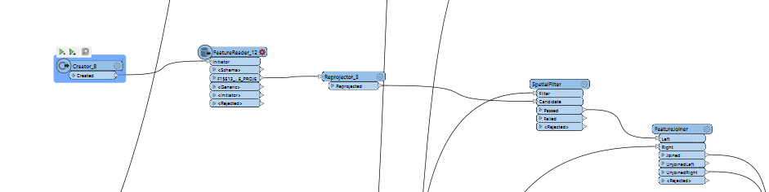

Découpage avec le réseau hydrique et déterminer la dsuperficie couverte par l’eau

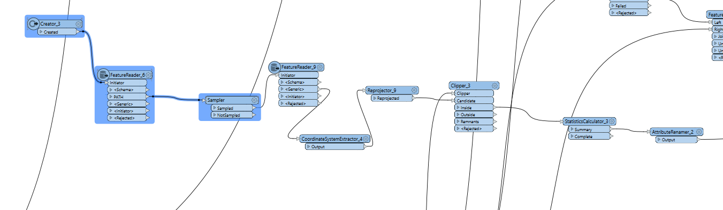

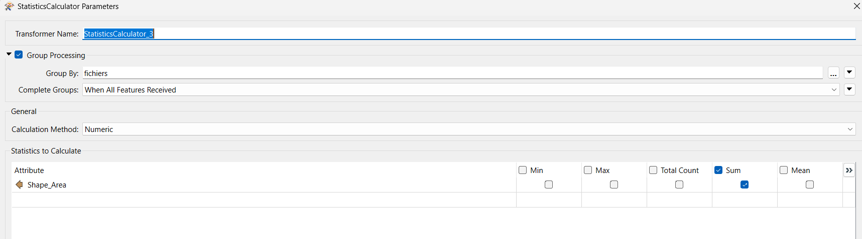
Jointure avec la données sur les zones d’habitat du caribou
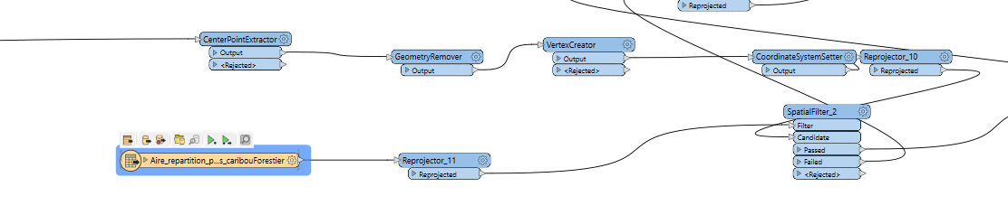

Joindre les différents résultats et écriture
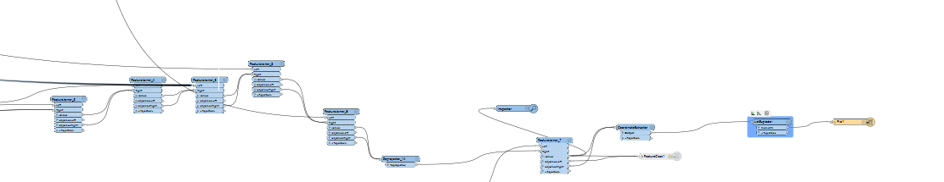

Résultat en sortie (fichier joint)

